"באיזה צד"
יונתן קונדה & דליה שחם
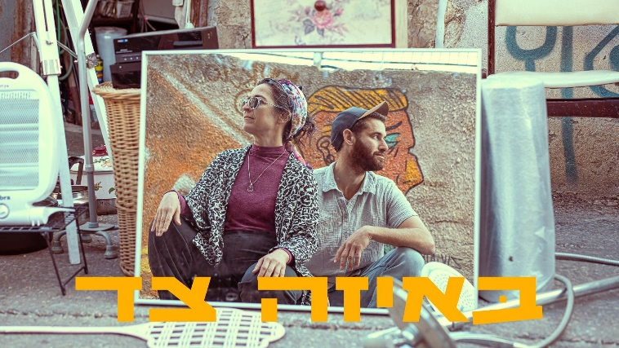

שיר שנוגע בקצוות הכי שרופים, חשופים וכואבים שלנו כאן –
ובאמונה גדולה שאותן המילים שמפלגות, מפרידות ומשסות אותנו זה בזה
יכולות גם להביא מזור ולהצמיח ריפוי ואמון חדש בינינו
שיר על חברה שסועה, אבל גם על מאבק של נפש לחיות בין זהויות מתנגשות, בין עולמות סותרים –
ובכל מחיר לא להכנע לכוחות המחלקים כאן את המציאות למחנות, למתרסים, ולצדדים הפכיים.
שיר שנולד בהרבה כאב, והפך בשנתיים האחרונות לתפילה עדינה אך נוקבת –
שהמשיכה להיכתב ולהשתנות מתוך מפגש עם קהלים וקהילות מגוונות ומעורבות ברחבי הארץ במהלך השנתיים האחרונות...
"יש מלחמה על החמלה עכשיו
כל היום, ובלילה
ברחובות הבוערים עכשיו
אבל גם לבד, מול מראה..."

יונתן קונדה הוא משורר ומוסיקאי, מחלוצי השירה המדוברת בארץ ומייסדי להקת הראפ הרב-לשונית סיסטם עאלי
דליה שחם היא זמרת, מוסיקאית, רבה ופעילה חברתית ורוחנית
השניים יוצרים יחד במופע הדואו "דברי-שיר" – בית-מדרש מוסיקלי שנודד בין קהילות ברחבי הארץ מאז תחילת המלחמה
והם גם חלק מאנסמבל ההיפ-הופ והתפילה הרב-לשוני "ארץ ارض Land"
מילים ולחן: יונתן קונדה \ לחן, שירות, גיטרה: דליה שחם \ הפקה: תמיר גורדין
"אז תגיד, שנדע... באיזה צד אתה?"

